Игры

Я могу ….. / я НЕ могу …..

хоккей | играть в хоккей | 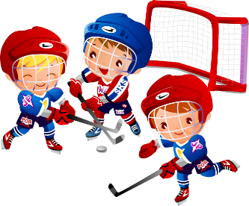
футбол | играть в футбол | 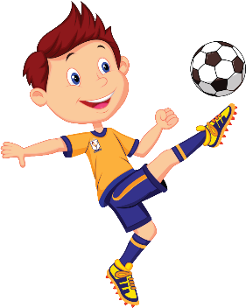
баскетбол | играть в баскетбол
теннис | играть в теннис | 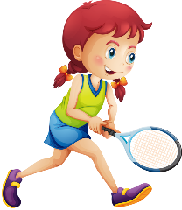
бадминтон | играть в бадминтон | 